ravioli
Je maakt eerst pastadeeg en verdeelt dat in 2 schijven deeg.
De eerste schijf leg je op de ravioli-rooster. In de holtes doe je dan de vulling. Je mag flink wat vulling gebruiken.
Dan leg je de tweede schijf deeg over de eerste. Met een deegrol ga je nu over beide schijven deeg. Het overtollige deeg haal je weg. En dan kun je de ravioli uitdrukken.
Koken in ruim gezouten water.
Serveer met saus.
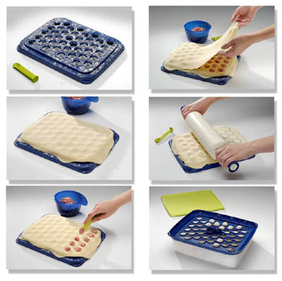

Neem 2 rollen kant en klaar bladerdeeg (voor 40 hapjes) (omdat het maar voor 2 personen was, gebruikte ik vandaag maar 1 rol die ik in 2 sneed). Als vulling kan je eindeloos varieren. Voor het snellere werk: een potje kruidenkaas, rode pesto, groene pesto,… Wie er wat meer tijd voor overheeft: een gehakt/ui/champignon-mengsel (alles heel fijn gesneden), een restje vol-au-vent, garnaaltjes,….
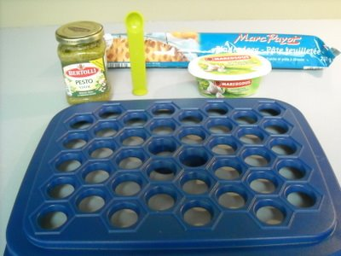
Leg 1 bladerdeegflap op de plaat en leg in elk “vakje” een kleine (!) hoeveelheid vulling.

Leg de 2e flap er over en rol er met de deegrol over zodat de snijlijnen goed zichtbaar zijn. De hapjes zijn nu helemaal dicht.
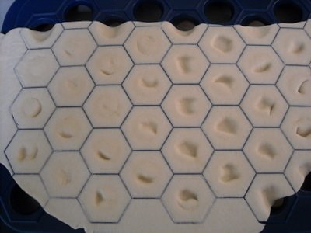
Dan draai je de plaat om en zie je dit:
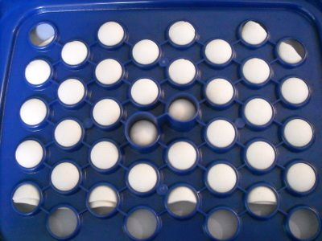
Met de achterkant van het bijgeleverde lepeltje duw je alle hapjes er 1 voor 1 uit.
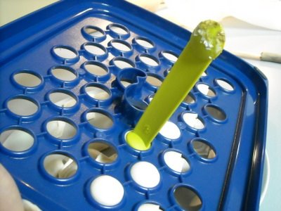
Verdeel ze op je bakplaat (hier een rooster met een siliconenmatje erop van Tupperware) en strooi er wat geraspte parmezaanse kaas over.
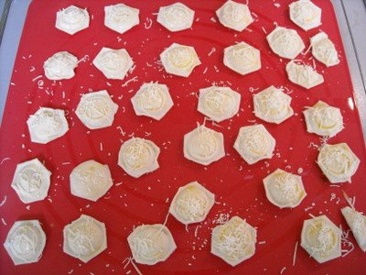
10 minuutjes in een op 180° voorverwarmde oven.

Nog enkele ideetjes die je als vulling kan gebruiken bij zowel het pastadeeg als bladerdeeg, phylodeeg enz..:
* met geitenkaas, kruidenmengeling en champignons
* gerookte zalm en ricotta
* aubergine, mozarella, basilicum en parmezaan
* kip-pesto
* gestoofde prei (is lekker met een currysausje over de ravioli, met stukje kipfilet erbij)
* witte vis en courgette (met een mosterdsausje erbij)
* vulling van eieren, mortadella, fontina, erwtjes, mozzarella (bolognese saus)
* garnalen en asperges
* asperges en Parmezaanse kaas
* ham en kaas
* gehakt
* ricotta rucola en mascarpone
* ricotta en spinazie
....
^^^^^^^^^^^^^^^^^^^^^^^^^^^^^^^^^^^^^^^^^^^^^^^^^^^^^^^^^^

Ravioli van chocoladepasta
ingrediënten:
voor 4 personen:
100 g bloem,
1 ei,
1 tot 2 appels,
50 g fondant chocolade,
50 g melkchocolade,
50 g witte chocolade,
120 ml room,
120 ml kokosmelk
bakboter
bereiding:
Chocoladepasta :
Kneed bloem, ei en gesmolten fondant chocolade tot een homogene massa. Wikkel het deeg in folie en laat 30 minuten koelen in de koelkast. Maak vervolgens vellen met een pastamachine. Snij cirkels uit de pastavellen.
Vulling :
Snij de geschilde appel in partjes, stoof deze even aan in een beetje boter. Smelt de melkchocolade. Meng de appelpartjes eronder.
Saus :
Laat de witte chocolade smelten in de kokosmelk en de room. Breng aan de kook en laat indikken.
Ravioli :
Vul de ravioli met appelpartjes. Laat de ravioli 3 tot 4 minuten koken. Schik de ravioli op een bord; giet er de saus over en versier met een muntblaadje en cacaopoeder.

^^^^^^^^^^^^^^^^^^^^^^^^^^^^^^^^^^^^^^^^^^^^^^^^^^^^^^^^^^^^
Ravioli dolci
:250 g bloem, 125 g suiker, 150 g boter, 3 eieren, 1 onbespoten geraspte citroenschil, 175 g ricotta, 1 theelepel vanille-essence, 3 gedroogdde vijgen, 50 g chocoladeschilfers, weinig poedersuiker. Beschrijving:Verwarm de oven voor op 180?C en vet het bakblik in.
Meng de bloem met 75 g suiker, kneed de stukjes gesneden zachte boter eronder (weinig overhouden om het bakblik in te boteren). Voeg 1 ei en de geraspte citroenschil toe en kneed verder tot een samenhangend deeg. Wikkel het deeg in plastiekfolie en laat het in de koelkast even rusten.Maak ondertussen de vulling; snijd de vijgen in kleine stukjes. Druk de ricotta door een zeef en roer de rest van de suiker, de vanille-essence, 1 eierdooier, de vijgen en de chocoladeschilfers onder.
Haal het deeg uit de koelkast. Verdeel het in 2 gelijke delen en rol elke helft tussen 2 stukken plastiekfolie uit tot 2 gelijke repen.
De eerste schijf leg je op de ravissimo. In de holtes doe je dan de vulling. Dan leg je de tweede schijf deeg over de eerste. Met een deegrol ga je nu over beide schijven deeg. Bestrijk ze met een losgeklopt eitje. Het overtollige deeg haal je weg. En dan kun je de ravioli uitdrukken.
Leg de ravioli op een ingevette ovenplaat en bak gedurende 15 min.

